目次

1. はじめに 2

1.1. 研究背景 2

1.2. 研究目的 2

2. 論理型ネットワークトモグラフィ 3

2.1. ネットワークトモグラフィとは 2

2.2. グループ検査 2

3. ネットワークトモグラフィの数理モデル 4

3.1. グラフネットワークによる表現方法 2

3.2. 数理モデルによる定式 2

4. 故障リンク検出手法とその評価 4

4.1. 数値計算で使用するネットワークの概要 2

4.2. 問題の前提条件 2

4.3. 故障リンク検出アルゴリズム 2

5. 性能の評価 4

5.1. 評価の方法 2

5.2. 各ネットワークに対しての性能評価 2

6. 考察 4

7. まとめと今後の展望 4

参考文献 4

# はじめに

## 見出しの使用法

フォント設定欄の左に、書式設定タブがある（図1）。「１．はじめに」などの大きな見出しは「見出し1」、「１．１．見出しについて」などの中見出しは「見出し2」と設定していく。

見出しの設定をしたら、見出しを右クリックし「箇条書きと段落番号」→「アウトライン」タブで適切な書式を設定する。勝手に数字を振ってくれるので便利（図 1）。

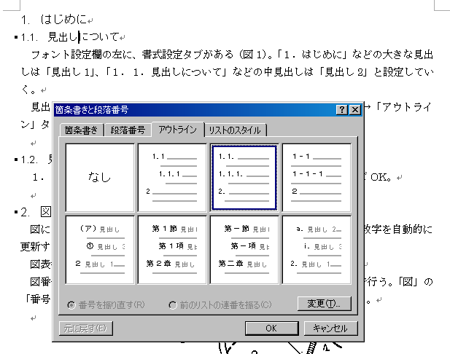

図 1. 見出しのナンバリング

## 見出しについて（２）

1. １の次に１．２の項目を作るには、１．１の見出しをコピーして貼り付けちゃえばOK。

# 図の自動番号振りと相互参照

図には自動的に番号を振ることができて、さらに文中の「図 2」とかの数字を自動的に更新する機能もあります。

例：下のくねくね道を見てください（図 2）。←くねくね道の番号とリンクされています

使用方法

図表番号は、「挿入」メニュー→「参照」→「図表番号」で挿入できる。

図番号の参照は、おなじく「挿入」メニュー→「参照」→「相互参照」で行う。「図」の「番号とラベルのみ」を選択すると、文書中に「図1」のように挿入できる。

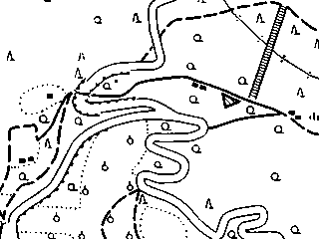

図 2. くねくねみちの例

# 見出しマップ

項目の書式に見出しの設定をしておくと、「表示」メニュー→「見出しマップ」で画面の左側に見出し項目の一覧を表示することが可能です。エクスプローラのフォルダ表示みたいで便利。